考试科目名称 计算机组织与系统结构 （A卷）
2011——2012学年第 1 学期 教师 袁春风/杨若瑜 考试方式：闭卷
系（专业） 计算机科学与技术 年级 2010 班级
学号 姓名 成绩
题号 | 一 | 二 | 三 | 四 | 五
分数

一、选择题（每小题2分，共20分）
得分

- 以下叙述中，错误的是（ A ）。
A. 汇编语言是一种与机器结构无关的编程语言
B. 高级语言和汇编语言源程序都不能在机器上直接执行
C. 编译程序员必须了解机器结构和指令系统
D．可用高级语言和低级语言编写出功能等价的程序
- -4098的32位补码用十六进制表示为（ D ）。
A. 0000 EFFDH B. 0000 EFFEH C. FFFF EFFDH D. FFFF EFFEH
- 考虑以下C语言代码：
short si= –8190;
unsigned int ui=si;
执行上述程序段后，ui的机器数表示为（ B ）。
A. 0000 E001H B. 0000 E002H C. FFFF E001H D. FFFF E002H
- 某计算机主存容量为2GB，最大主存寻址空间为4GB，则存储器总线的地址线至少有（ C ）条。
A.30 B.31 C. 32 D. 33
- 假定用若干个512K×1位的DRAM芯片组成一个64M×8位的存储器，按字节编址，则所需的芯片个数至少是（ D ）。
A. 128 B. 256 C. 512 D. 1024
- 某计算机按字节编址，采用大端方式存储信息。其中，某指令的一个操作数为16位，该操作数采用基址寻址方式，指令中形式地址（用补码表示）为FFF0H，当前基址寄存器的内容为8000 0000H，则该操作数的LSB（最低有效字节）存放的地址是（ B ）。
A. 7FFF FFF0H B. 7FFF FFF1H C. 8000 FFF0H D. 8000 FFF1H
- 冯﹒诺依曼计算机中，CPU区分从存储器取出的是指令还是数据的依据是，访问数据和访问指令时（ D ）。
A. 寻址方式不同 B. 地址范围不同
C. 指令译码结果不同 D. 指令执行时所处的阶段不同
- 对于采用变长指令字的多周期CPU，下列有关程序计数器PC的叙述中，错误的是（ B ）。
A. 每条指令执行后，PC的值都会被改变
B. 指令顺序执行时，PC的值总是自动加1
C. 无条件转移指令执行后，PC的值一定是转移目标地址
D. 调用指令执行后，PC的值一定是被调用过程的入口地址
- 下列有关指令和微指令之间关系的描述中，正确的是（ A ）。
A．一条指令的功能通过执行一个微程序来实现
B．一条指令的功能通过执行一条微指令来实现
C．一条微指令的功能通过执行一条指令来实现
D．一条微指令的功能通过执行一个微程序来实现
- 假定一个同步总线的工作频率为66MHz，总线中有32位数据线，每个总线时钟周期传输两次数据，则该总线的最大数据传输率为（ D ）。
A. 66MB/s B. 132MB/s C. 264MB/s D. 528MB/s

二、计算题（共10分，答案写在答题纸上）
得分
- （4分）假定变量f的数据类型为float，f=-2.04e3，则变量f的机器数表示结果是什么？要求写出过程，并用十六进制形式表示最终结果。
参考答案：
f=-2.04e3=-2040，转换为二进制数为-111 1111 1000=-1.11 1111 1000=-1.11 1111 1×2¹⁰
float变量的机器数格式为IEEE 754单精度浮点格式，故符号位为1，阶码（指数）为127+10=128+9，转换为8位二进制阶码为10001001，23位尾数小数部分为111 1111 0000 0000 0000 0000，因此，变量f的机器数为1 10001001 111 1111 0000 0000 0000 0000，即C4FF0000H。

- （6分）某8位计算机中，假定带符号整数变量x和y的机器数用补码表示，[x]_{补}=8DH，[y]_{补}=37H，则x+y和x-y的真值和相应的溢出标志OF分别是什么？要求给出在机器中的计算过程。
参考答案：
[x]_{补}=8DH=1000 1101B，[y]_{补}=37H=0011 0111B。
[x+y]_{补}=[x]_{补}+[y]_{补}=1000 1101+0011 0111=1100 0100B。
溢出标志OF=0（若两个加数符号不同，则一定不会溢出）。
所以，x+y= ‒ 011 1100B= ‒ 60。
[x-y]_{补}=[x]_{补}+[-y]_{补}=1000 1101+1100 1001=0101 0110B。
溢出标志OF=1（若两个加数符号相同，且不同于和的符号，则结果溢出）。
所以，x-y的结果溢出。

三、分析设计题（共55分，答案写在答题纸上）
得分
1.（15分）假设过程array_copy的功能是有选择地复制一个数组中的一些元素到另一个数组中，其核心代码段为“for ( i = 0; i < 128; i = i+1 ) b[i] = a[i];”，数组a和b中每个元素都是short类型，都有128个数组元素，依次连续存放在首地址为0x00100的内存区域中，sizeof(short) = 2，编译器将变量i分配在通用寄存器中。运行该过程的处理器带有一个数据区容量为256B的data cache，其主存块大小为32B，可寻址的最大主存地址空间为1MB，按字节编址。请回答下列问题。
（1）主存地址占几位？
（2）数组a和b在主存各占多少个主存块？data cache共有多少行？
（3）若data cache采用直接映射方式，则主存地址如何划分？两个数组中的每个元素与cache行之间如何映射？过程中数据访问的缺失率为多少？
（4）若data cache采用2-路组相联映射方式，则主存地址如何划分？两个数组中的每个元素与cache组之间如何映射？过程中数据访问的缺失率为多少？
参考答案：
- 因为可寻址最大主存地址空间为1MB，故地址线有20条，即主存地址占20位。（1分）
- 因为块大小为32B，sizeof(short) = 2，所以每个主存块包含32B/2=16个数组元素，数组a和b各占用128/16=8个主存块；data cache共有256B/32B = 8行。（2分）
- 直接映射方式：主存块大小为32B，故块内地址占5位，data cache共有8行，行索引占3位，20位地址中高12位为Tag，中间3位为行索引，低5位为块内地址。（2分）
数据访问仅需考虑数组访问情况。因为数组a首地址为0x00100，所以，a[0]所在主存块被映射到data cache的第0行，数组a的8个主存块分别映射到8个cache行，数组b依次连续存放在数组a后面，所以数组b的8个主存块也分别映射到8个cache行。（2分）
访存顺序为a[0]、b[0]；a[1]、b[1]；……a[127]、b[127]。因为a[i]和b[i]（i=0～127）正好都映射到同一个cache行，相互淘汰对方，所以缺失率为100%。（2分）
- 2-路组相联映射：data cache共有8行，每组2行，共4组，组索引占2位，20位地址中高13位为Tag，中间2位为组索引，低5位为块内地址。（2分）
a[0]所在主存块被映射到data cache的第0组，数组a的前4个主存块和后4个主存块分别映射到4个cache组，数组b的前、后4个主存块也分别映射到4个cache组。（2分）
访存顺序为a[0]、b[0]；a[1]、b[1]；……a[127]、b[127]。虽然a[i]和b[i]（i=0～127）正好都映射到同一个cache组，但是一个组有2个cache行，所以a[i]和b[i] 可以各自存放在同一组的不同cache行中，不会相互淘汰对方，所以，每一个主存块中的16个数组元素中，总是第一次未命中，以后都能命中，故缺失率为1/16*100%=6.25%。（2分）

2.（15分）以下代码段是过程array_copy对应的MIPS指令序列，存放在0x0400 010C开始的存储区中。其中，两个入口参数是数组a和b的首地址，分别存放在$a0和$a1中，两个数组的元素个数相同，都为100；返回参数存放在$v0中。
i1 array_copy: addi $v0, $zero, 0
i2 loop: lw $v1, 0($a0)
i3 sw $v1, 0($a1)
i4 beq $v1, $zero, exit
i5 addiu $a0, $a0, 4 #R[$a0]←R[$a0]+4，即R[$a0]=Address of a[i]
i6 addiu $a1, $a1, 4 #R[$a1]←R[$a1]+4，即R[$a1]=Address of b[i]
i7 addi $v0, $v0, 1
i8 slti $v1, $v0，100 # if (R[$v0]< 100) R[$v1]=1 else R[$v1]=0
i9 beq $v1, $zero, exit
i10 j loop
i11 exit: jr $ra
请回答下列问题或完成所要求的任务。（提示：$zero中恒为0）
（1）过程array_copy的功能是什么？返回参数的含义是什么？数组a和b中各元素的长度为多少字节？该过程所占用的栈区（即过程的栈帧）大小为多少？
（2）指令i4和i9的汇编形式完全一样，它们各自对应的机器代码是否也一样？为什么？已知beq指令的操作码为000100，$v1的编号为00011，$zero为0号寄存器，分别写出这两条指令的机器代码。
（3）已知j指令的操作码为000010，要求写出指令i10的机器代码。如果从上述指令序列中去掉指令i10，则需要对哪条指令做什么样的修改？
（4）上述代码段执行过程中，是否可能发生溢出异常？为什么？是否可能发生访问数据时的缺页异常？哪些指令可能发生数据访问缺页异常？
参考答案：
（1）array_copy的功能：将数组a的内容复制到数组b中，若遇到复制的内容为0则停止复制，否则全部复制。返回参数的含义：复制的数组元素个数。数组a和b中各元素的长度为4个字节。该过程是叶过程，没有占用任何栈区，即其栈帧大小为0。（4分）
（2）指令i4和i9的汇编形式完全一样，但它们各自对应的机器代码不一样。因为beq指令的转移目标地址采用的是相对寻址方式，虽然i4和i9的转移目标地址一样，但指令本身的地址不同，因而指令中给出的偏移量不同，所以机器代码就不同。（2分）
指令i4与其转移目标指令i11之间相隔6条指令，因而偏移量为6，故其机器代码是000100 00011 00000 0000 0000 0000 0110。（按照公式计算如下：指令i4存放在存储单元0400 0118中。其中exit所标识的目标指令地址为0400 0134H，beq指令采用相对寻址方式，目标指令地址=0400 0118H+4+偏移量*4，其偏移量为(0400 0134H-0400 0118H-4)/4=6）。（2分）
指令i9与其转移目标指令i11之间相隔一条指令，因而偏移量为1，故其机器代码是000100 00011 00000 0000 0000 0000 0001。（1分）
（3）“j loop”指令存放在存储单元0400 0130H中。其中loop所标识的目标指令地址为0400 0110H，j指令采用伪直接寻址方式，目标指令地址=PC₃₁₋₂₈ ||直接地址||00，其直接地址为400 0110H的高26位，即其机器代码是000010 0100 0000 0000 0000 0001 0001 00。（1分）
如果从上述指令序列中去掉指令i10，则指令i9应该改为“bne $v1, $zero, loop”。 （1分）
（4）上述程序段执行过程中，不会发生溢出异常。因为在这段程序中涉及到的运算主要包括：数组元素所在地址的计算、被复制的数组元素个数的累加计数，这两种计算都不会发生结果溢出。（2分）
上述代码段执行过程中，可能在访问数据时发生缺页异常。第一次执行lw指令（i2）时可能数组a不在内存，此时发生缺页异常；同样，第一次执行sw指令（i3）时可能数组b不在内存，此时也会发生缺页异常。（2分）

- （15分）假定上题中的array_copy过程在如下图所示的采用“转发+阻塞”技术的流水线处理器中执行，处理器主频为200MHz，能控制寄存器堆在前半周期写数据并在后半周期读数据，对分支冒险采用“一位动态预测”（所有分支指令初始预测为不转移），条件检测和分支目标地址的修改都在“执行（Ex）”阶段进行，j指令和jr指令都在“译码（ID）”阶段进行跳转目标地址修改。
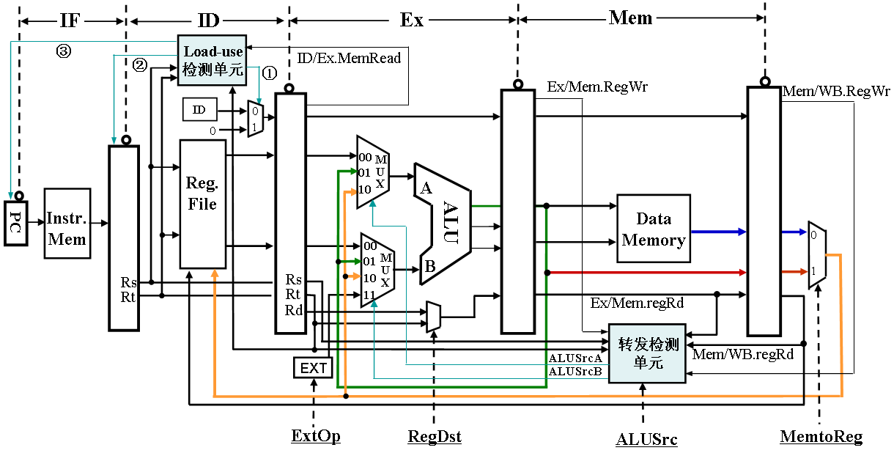
图1 带“转发+阻塞”功能的五段流水线CPU示意图
请回答下列问题。
（1）若控制信号MemtoReg在任何情况下总是1，则过程array_copy中哪些指令执行会发生错误？
（2）在过程array_copy中，哪些指令之间存在数据相关？根据图1中给出的“转发/阻塞”电路，哪些指令之间的数据相关能够被消除？哪些指令之间的数据相关不能被消除而需阻塞一个时钟周期？
（3）假定在过程array_copy执行过程中，没有发生中断、异常和各类访存缺失引起的阻塞，则过程array_copy最短可能执行时间是多少？最长可能执行时间是多少？
（4）能否修改“转发/阻塞”电路，使得过程array_copy中的所有数据冒险问题都能通过转发来解决？为什么？
参考答案：
（1）lw指令（i2）执行时，MemtoReg应取值为0，故当MemtoReg为1时，它执行错误。（1分）
（2）发生数据相关的指令对有：i2和i3、i2和i4、i7和i8、i8和i9。其中i2和i3属于load-use数据相关，所以不能通过图1中的转发电路解决其数据冒险问题。其他数据相关都能通过转发消除。（3分）
（3）当复制的第一个数组元素就为0时执行最快，这种情况下，第一次执行i4就跳出循环，一共执行了5条指令，并且，i2和i3之间阻塞了一个时钟周期；i4发生分支预测错误，因而冲刷了两条指令；jr指令在ID阶段得到转移目标地址，故需阻塞一个时钟，因而所用的总时钟周期数为5+4=9。（图示如下，从图中也可以看出，整个执行过程用了9个时钟周期。）即最短执行时间为9*1/200M=45ns。（4分）

i1
i2
i3
i4
i5
i6
i11
开始回到调用过程执行

当复制的所有数组元素都不为0时执行时间最长，这种情况下，共执行100次循环，当最后一次循环执行到i9时，就跳出循环。共执行了1+100*9-1+1=901条指令，理想情况下，所需时钟周期数为901。此外，被阻塞（停顿）的额外时钟周期数有：i2和i3之间每次循环被阻塞一个时钟周期，共100个时钟周期；i4没有发生分支预测错误，i9最后一次发生分支预测错误，因而额外用了2个时钟周期；j指令和jr指令都在ID阶段得到转移目标地址，故每次需阻塞一个时钟，j指令共额外用了99个时钟周期，jr指令额外用了1个时钟周期。因而，所用的总时钟周期数为901+100+2+99+1=1103。最长执行时间为1103*1/200M=5515ns。（4分）
（4）能够通过修改“转发/阻塞”电路使得过程array_copy中的所有数据冒险问题都通过转发来解决。因为在该过程中的load-use数据冒险是lw指令和sw指令之间关于Rt的冒险，sw指令在Mem阶段要用到的数据，lw指令已经存在了Mem/WB流水段寄存器中，只要将其转发到Data Memory的Din输入端，sw指令就不用阻塞而能正确执行下去。（3分）

4.（10分）某计算机CPU主频为1 GHz，所连接的某外设的最大数据传输率为320 kBps，该外设接口中有一个64位的数据缓存器，相应的中断服务程序的执行时间为1000个时钟周期。请回答下列问题：
（1）是否可用中断方式进行该外设的输入输出？若能的话，在该设备持续工作期间，CPU用于该设备进行输入/输出的时间占整个CPU时间的百分比大约为多少？
（2）若该外设的最大数据传输率提高到16MBps，则可否用中断方式进行输入输出？若此时采用周期挪用DMA方式进行输入/输出，每挪用一个周期传送一个64位数据，一次DMA传送完成4000字节的数据传送，DMA初始化和后处理的时间为2000个时钟周期，不考虑访存冲突，则CPU用于该设备进行输入/输出的时间占整个CPU时间的百分比大约为多少？
参考答案：
（1）因为该外设接口中有一个64位数据缓存器，所以，若用中断方式进行输入/输出的话，可以每64位数据进行一次中断请求，因此，中断请求的时间间隔为10⁶×8B/320kB=25µs。（2分）
对应的中断服务程序的执行时间为(1/1GHz)×1000×10⁶=1µs，因为中断响应过程就是执行一条隐指令的过程，所用时间相对于中断处理时间（即执行中断服务程序的时间）而言，几乎可以忽略不计，因而整个中断响应并处理的时间大约1µs多一点，远远小于中断请求的间隔时间。因此，可以用中断方式进行该外设的输入输出。（2分）
若用中断方式进行该设备的输入/输出，则该设备持续工作期间，CPU用于该设备进行输入/输出的时间占整个CPU时间的百分比大约为1/25*100%=4%（也可以通过考察1秒钟内1G个时钟周期中有多少时钟周期用于中断处理来计算百分比，其计算公式为(10⁶/25×1000)/1G=4% ）。（2分）
（2）若外设的最大传输率为16MBps，则中断请求的时间间隔为10⁶×8B/16MB=0.5 µs。而整个中断响应并处理的时间大约1 µs多一点，中断请求的间隔时间小于中断响应和处理时间，也即中断处理还未结束就会有该外设新的中断到来，所以不可以用中断方式进行该外设的输入输出。（2分）
若用周期挪用DMA方式，则一秒钟内产生的DMA次数为16MB/4000B=4000；每次DMA传送都需要2000个时钟周期进行DMA初始化和结束处理，故CPU用于DMA处理的总时钟周期数为4000×2000=8000000=8M；CPU时钟频率为1GHz，即CPU每秒钟内产生1G个时钟周期，故CPU用于该外设I/O的时间占整个CPU时间的百分比8M/1G*100%=0.8%（也可通过考察相邻两次DMA请求间隔时间内CPU用于该外设I/O的时间来计算，即(2000×1/1G)/(4000B/16MB)=0.8%）。（2分）

四、简答题（共15分，答案写在答题纸上）
得分

- 以下是在网上找到的某“童靴”发的“请教C语言编程高手关于除0问题”的一个帖子。请用本课程中的相关知识来回答这两个问题。（4分）

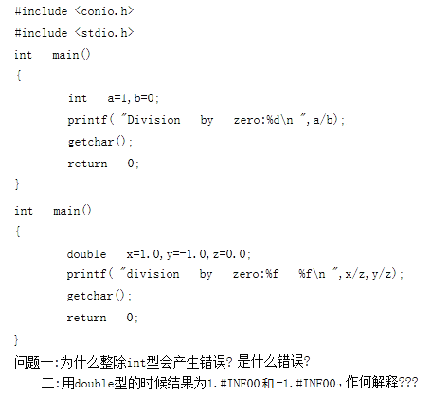
参考答案：
问题一：整数除以0得到的结果还是整数，而整数的机器数只能用一个定点数表示，并且表示的一定是一个确定的值，无法表示像“无穷大”这样的不确定值。所以，整除0时无法得到结果，因而程序无法执行下去，通常系统报告一个“除数为0”的异常消息给用户。
问题二：浮点数除以0得到的结果类型应该是浮点数，而一个浮点数可以用两个定点数来表示，因而可以通过对两个定点数进行不同的组合来表示特殊数据。例如，IEEE 754标准中，有“正无穷大”（符号为0，阶码全1，尾数全0）和“负无穷大”（符号为1，阶码全1，尾数全0）等特殊值的表示。目前机器中浮点数都采用IEEE 754标准，一个浮点数除以0的结果可用 “正无穷大” （1.#INF00）和“负无穷大”（-1.#INF00）表示，因而程序能继续执行下去，可以不作为异常来处理。

- 为什么通常SRAM芯片用作cache，而DRAM芯片用作主存？（2分）
参考答案：
SRAM芯片大多采用6管静态RAM记忆单元实现，集成度低但速度快，因而适用于做快速小容量的cache存储器；而DRAM大多采用单管动态RAM记忆单元实现，集成度高但速度慢，因而适用于做慢速大容量的主存储器。

- TLB的功能是什么？它在CPU芯片内还是在CPU芯片外？（2分）
参考答案：
TLB也称为快表，是高速小容量的cache存储器，用来存放主存页表中常用的页表项。因而它位于CPU芯片内部。

- 在CPU、主存和I/O接口等主要功能部件之间传输信息的总线称为系统总线。请问系统总线由哪几类信号线组成？（2分）
参考答案：
系统总线由数据线、地址线和控制线三种信号线组成。

- I/O接口和I/O端口的关系是什么？有哪两种I/O端口编址方式？（3分）
参考答案：
I/O接口是位于设备和主机之间的一种设备控制器或I/O控制器，其中有数据缓冲寄存器、状态/控制（命令）寄存器，这些寄存器是程序可访问的，统称为I/O端口。I/O端口的编址方式有统一编址方式和独立编址方式。

- 单重中断系统中，是否需要设置中断屏蔽字来动态调整中断处理优先级？为什么？（2分）
参考答案：
单重中断系统中无需设置中断屏蔽字来动态调整中断处理优先级。因为，对于单重中断系统，中断处理过程中系统处于“关中断”状态，如果此时发生了新的中断请求，系统不会停下正在执行中的中断服务程序，相当于总是默认让正在处理的中断的处理优先级最高，不需要通过设置中断屏蔽字来动态调整处理优先级。

